Flip-Flop R-S

Flip-flop RS atau SR (Set-Reset) merupakan dasar dari flip-flop yang ada. Flip-flop ini mempunyai 2 masukan yaitu S (SET) dan R (RESET).
Bila S diberi logika 1 dan R diberi logika 0, maka output Q akan berada pada logika 0 dan Q not pada logika 1. Bila R diberi logika 1 dan S diberi logika 0 maka keadaan output akan berubah menjadi Q berada pada logika 1 dan Q not pada logika 0.
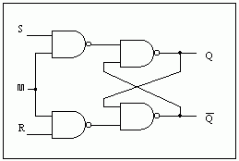
Gambar 3.3. Rangkaian Percobaan Flip-Flop R-S

Tabel 3.2.a. Kondisi terlarang, pacu, dan tak tentu, karena perubahan clock
No. | S | R | Clock | Keterangan
1. | 1 | 1 | Aktif (1) | Kondisi terlarang
2. | 1 | 1 | Tepi turun (Berubah dari 1 ke 0) | Kondisi pacu
3. | 1 | 1 | Tidak aktif (0) | Kondisi tak tentu

Tabel 3.2.b. Kondisi terlarang, pacu, dan tak tentu, karena perubahan clock dan masukan yang serempak
No. | S | R | Clock | Keterangan
1. | 1 | 1 | Aktif (1) | Kondisi terlarang
2. | 0 | 0 | Tepi turun | Kondisi pacu
3. | 0 | 0 | Tidak aktif (0) | Kondisi tak tentu

CRS Flip-Flop

CRS Flip-flop adalah clocked RS-FF yang dilengkapi dengan sebuah terminal pulsa clock. Pulsa clock ini berfungsi mengatur keadaan Set dan Reset.

JK Flip-Flop
Flip-Flop yang satu ini mempunyai 3 inputan yaitu terdiri dari :
- J
- K
- dan Clock
Kelebihan JK Flip-flop adalah tidak adanya kondisi terlarang atau yang berarti di beri berapapun inputan asalkan terdapat clock maka akan terjadi perubahan pada keluarannya / outputnya.
symbol dan tabel kebenaran dari JK Flip-Flop.
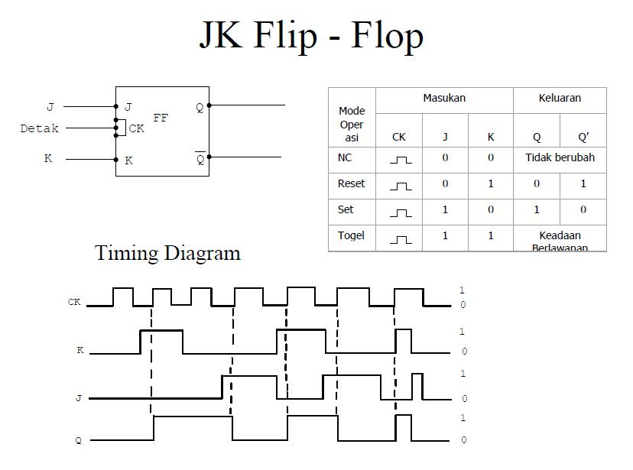
gambar gerbang logika pada JK Flip-flop IC 7473.
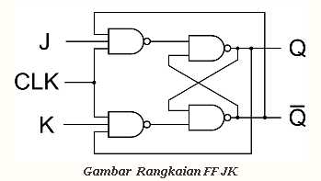
T FLIP - FLOP
T Flip-flop merupakan rangkaian flip-flop yang telah di buat dengan menggunakan flip-flop J-K yang kedua inputnya dihubungkan menjadi satu maka akan diperoleh flip-flop yang memiliki watak membalik output sebelumnya .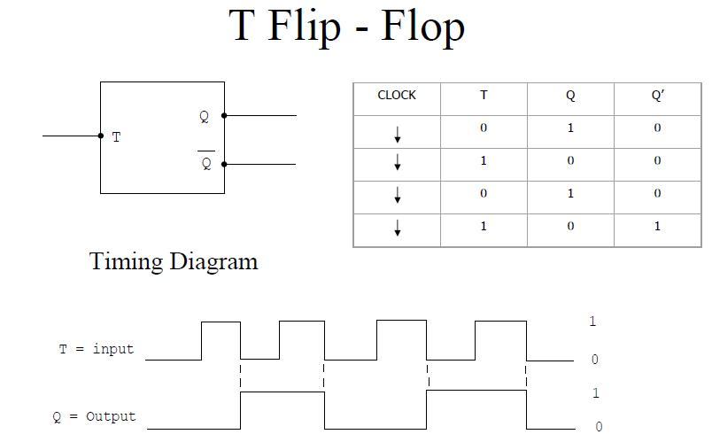
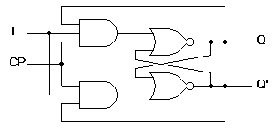
3. | 0 | 0 | Tidak aktif (0) | Kondisi tak tentu
Flip-flop D
Flip-flop D dapat disusun dari flip-flop S-R atau flip-flop J-K yang masukannya saling berkebalikan.
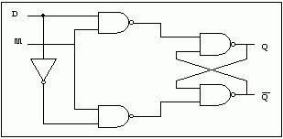
Gambar 3.4. Contoh rangkaian Flip-flop D (Picu logika tinggi)
Register
Register merupakan sekelompok flip-flop yang dapat menyimpan informasi biner yang terdiri dari bit majemuk.
- Operasi paralel, penyimpanan atau pembacaan dilakukan secara serentak oleh semua tingkat reigster.
-operasi seri, diterapkan secara sequential bit demi bit sampai semua tingkat register terpenuhi.
Ada empat tipe register :
- Serial In – Serial Out
- Paralel In – Paralel Out
- Serial In – Paralel Out
- Paralel In – Serial Out
Register Serial In – Serial Out
Pada Register Serial In – Serial Out, jalur masuk data berjumlah satu dan jalur keluarannya juga berjumlah satu.
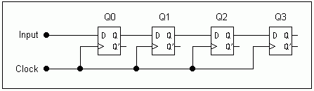
Gambar 5.2. Rangkaian Register Serial In - Serial Out
Register Paralel In – Paralel Out
Register Paralel In - Paralel Out mempunyai jalur masukan dan keluaran sesuai dengan jumlah flip-flop yang menyusunnya.
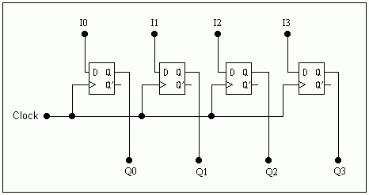
Gambar 5.3. Rangkaian Register Paralel In – Paralel Out
Register Serial In – Paralel Out
Register serial In – Paralel Out mempunyai satu saluran masukan dan saluran keluaran sejumlah flip-flop yang menyusunnya.
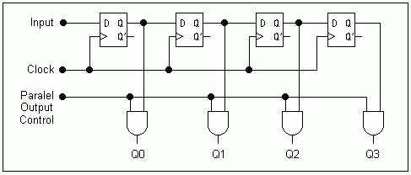
Gambar 5.4. Rangkaian Register serial In – Paralel Out
Register Paralel In – Serial Out
Register Paralel In - Serial Out mempunyai jalur masukan sesuai dengan jumlah flip-flop yang menyusunnya, dan hanya mempunyai satu jalur keluaran.
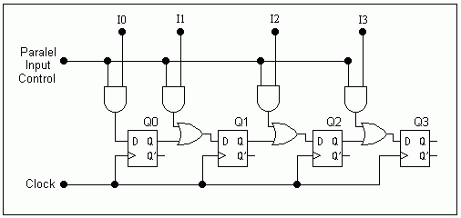
Gambar 5.5. Rangkaian Register Paralel In – Serial Out

